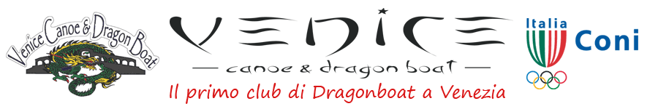

Il Comitato Organizzatore Venice Sport Events (C.O. VSE) è operativo dal marzo 2008 a Venezia all’interno dell’associazione sportiva dilettantistica Venice Canoe & Dragon Boat (VCDB). Il C.O. VSE gestisce per l’associazione VCDB gli eventi e le principali trasferte, cura l'organizzazione delle manifestazioni sportive – come i Campionati Italiani di dragonboat di Auronzo di Cadore – sociali, culturali e la raccolta dei fondi necessari per realizzarle.

Venice Sport Events ha organizzato dal 2008 al 2011 la gara nazionale ed internazionale di canoa velocità ad Auronzo di Cadore (Belluno) e ha gestito le trasferte dell’Equipaggio “Università Veneziane” nel 2008 a Tianjin (Cina), 2010 e 2012 a Sydney (Australia); sempre nel 2008 ha organizzato il Triathlon del Sile – canoa kayak/mountain bike/corsa – da Roncade (Treviso) a Quarto d’Altino (Venezia); nel 2011 e 2012 ha gestito i Campionati Italiani Assoluti di dragon boat a Spresiano (Treviso); il 24-25 maggio 2012 ha curato a Venezia l’organizzazione della 1^ edizione del Festival Studentesco e Internazionale.

Comitato Organizzatore Venice Sport Events: presidente Andrea Bedin; vicepresidente e responsabile sicurezza Paolo Visentin; segretario Maria Balanos; consigliere Damiano Carraro (responsabile logistica) e Mattia Gazzato (responsabile comunicazione).

Venice Canoe & Dragon Boat dal febbraio 2003 ha come obiettivo lo sviluppo e la diffusione di discipline quali canoa, dragonboat, voga veneta, canottaggio, vela, outrigger canoe, surfsky e degli sport nautici in genere. Il tutto in forma agonistica, ricreativa o motoria, comunque idonea a promuoverne la conoscenza e la pratica, anche attraverso attività didattiche (ad esempio il progetto “Conoscere Venezia dall’Acqua”) per l'avvio, l’avvicinamento, l'aggiornamento e il perfezionamento degli sport nautici. Sul fronte agonistico VCDB ha partecipato, tra le tante manifestazioni, ai Campionati Italiani Assoluti di Dragon Boat (nel 2012, 1° posto e Campioni d’Italia dell’Equipaggio Open mt. 2000) e alle attività della Squadra Nazionale (2012, atleti vice Campioni del Mondo). “Tutti insieme sulla stessa barca! Tutti assieme al ritmo del tamburo!” è lo slogan perfetto per condensare l’emozione sempre nuova, provata da uomini e donne di ogni età ed estrazione sociale mentre remano assieme per raggiungere un obiettivo, semplice come un’affascinante passeggiata in laguna, o arduo come solo una gara di un Campionato del Mondo può essere.

Consiglio Direttivo Venice Canoe & Dragon Boat: presidente Angelo Andreatta, vicepresidente e direttore sportivo Andrea Bedin (334/9566321); segretario e responsabile direzione Maria Balanos; consiglieri Roberto Olivotto (responsabile dragon boat e canoa) e Damiano Carraro (responsabile logistica).

Sito internet ufficiale: www.venicecanoe.com; email: info@venicecanoe.com; pagina Facebook: www.facebook.com/pages/Venice-Canoe-Dragon-Boat-ASD/271274296283026

